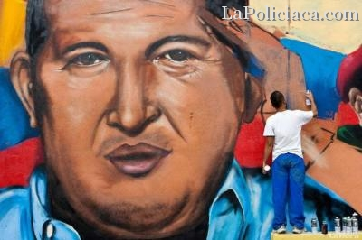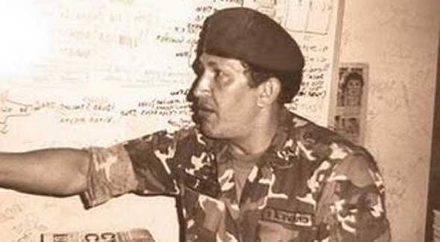
Murió el líder, no la Revolución Bolivariana
Por Luis Matute, Venezuela, 05/03/2013 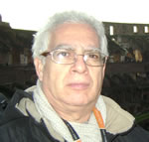
“Todas las unidades de nuestra artillería y unidades navales Bolivarianas a las 0800 horas del miércoles 06 de marzo, harán 21 cañonazos de salva en honor al presidente comandante Hugo Rafael Chávez Frías, posteriormente a cada hora sonará un cañonazo hasta que se haga la inhumación. Los restos del fallecido Presidente escoltado por cuatro caballos vestidos de negro y al frente el caballo que tendrá la silla del jefe de Estado de la República Bolivariana de Venezuela el cual llevara unos atuendos seleccionados para este acto fúnebre, el féretro saldrá del Hospital Militar de la ciudad de Caracas hasta la Academia Militar de Venezuela ubicada dentro del Fuerte Tiuna”.
Durante horas de la tarde de hoy en cadena nacional por los diferentes medios de comunicación de Venezuela, el vicepresidente ejecutivo y ex Canciller Nicolás Maduro dio la triste noticia a nivel mundial del fallecimiento de “ese gigante de la historia” como expresara el Ministro del Poder Popular para la Defensa Almirante en Jefe Diego Molero.
El Comandante Hugo Chávez de 58 años de edad, nacido en la población de Sabaneta en el Estado llanero al occidente del país, falleció a las 16:27 hora en la República Bolivariana de Venezuela.
La presidenta del Tribunal Supremo de Justicia se dirigió al valeroso pueblo expresando que el proceso revolucionario al igual que las misiones creadas por el presidente Chávez, continuaran su curso. Igualmente, el Ministro del Poder Popular para la Defensa dio su apoyo en nombre de la Fuerza Armada Nacional Bolivariana dirigiendo su mensaje al vicepresidente ejecutivo Nicolás Maduro y al presidente de la Asamblea Nacional Diosdado Cabello. Por su parte el ex candidato de la oposición a la presidencia de la República Capriles expresó sus condolencias a través del sistema twitter.
Aunque la Constitución de la República Bolivariana de Venezuela dice que en 30 días deberá convocar a elecciones presidenciales debido al vacío de poder, se debe tomar en cuenta que ya el vicepresidente ejecutivo Nicolás Maduro deberá esperar a que lleguen las elecciones presidenciales para ostentar a la candidatura presidencial y al deseo del extinto presidente constitucional de Venezuela Hugo Rafael Chávez Frías, también dice la Magna Carta que al fallecer el presidente de la República asume el cargo automáticamente el presidente de la Asamblea Nacional, Parlamento venezolano, sólo debemos preguntarnos si en realidad se respetarán los días establecidos por las leyes o darán una prórroga de algunos meses mientras se resuelven los problemas internos del Partido socialista creado por Chávez.
Desde 2010 la delegación diplomática estadounidense está representada por un encargado de negocios, después de la ruptura entre Washington y Caracas, es por ello, que durante el día de hoy, aproximadamente pasadas las once horas fue dado a conocer la decisión del gobierno venezolano en voz del vicepresidente Maduro luego de reunirse con los veinte gobernadores, el alto mando militar y el alto mando político «Hemos hecho seguimiento a la actividad ilegal, que burla y viola los convenios internacionales, de un funcionario de la embajada de EE. UU. en contra de la estabilidad militar, pues se ha dado a la tarea de buscar militares activos —dentro de la Fuerza Armada Nacional Bolivariana—, para investigar la situación de la FANB y proponerle y conectarlo con los planes conspirativos y desestabilizadores, todo este cuadro venenoso para buscar perturbaciones, guerras de rumores y configurar un cuadro para dar un zarpazo contra la vida y la paz de nuestra Patria, y para tratar de aprovechar de manera malévola las circunstancias que estamos viviendo con la situación de salud del presidente de la república, Hugo Chávez. Es por ello, que le fue dada 24 horas para abandonar el país a los militares estadounidense, Deblyn Costal, de la Fuerza Aérea de Estados Unidos, quien fue declarado persona no grata y al agregado militar, de la Fuerza Aérea de Estados Unidos, David del Mónaco. «No vamos a permitir a nadie se salga de la Constitución de la República Bolivariana de Venezuela, o intente violentar la integridad territorial de esta patria soberana».
Chávez fue el inspirador para la creación de la unidad latinoamericana y del Caribe en contra del Imperio Norteamericano, ejemplo seguido por otros países pobres del mundo, dando la apertura internacional a las grandes potencias como la Federación de Rusia, China, Bielorrusia, Irán, entre otros, también dio su apoyo a los presidentes de Cuba, Bolivia, Nicaragua, Ecuador, Argentina, Uruguay, Honduras y diferentes islas del Caribe, teniendo también diferencia con México, Colombia, USA, España.
Después de saberse la fatídica noticia, la mayoría de los comercios de la ciudad capital de Venezuela, bajaron sus “santamarías” dejando en una soledad total a Caracas. Después de un recorrido por las diferentes calles y avenidas escasamente hay gente por las calles, solo se ve gran movilización de la Policía Nacional Bolivariana, la Guardia Nacional Bolivariana y el Servicio Bolivariano de Inteligencia Nacional (SEBIN), de igual manera se observaron brigadas motorizadas del Movimiento Revolucionario Tupamaro (MRT), mejor conocido como Tupamaros.

Por ahora el valeroso pueblo venezolano está dando una excelente demostración de solidaridad con el proceso creado por el Comandante Hugo Chávez y sus compañeros de armas aquel 4 de febrero donde fueron detenidos en su fallido golpe de Estado contra el llamado “pacto de Punto Fijo” y su famoso “por ahora”.
La política del presidente Chávez seguirá, el pueblo venezolano ha madurado independientemente que la oposición vinculada a factores internacionales quienes no han querido aceptar que Venezuela se transformó y que este pueblo no dará un paso atrás.
¡¡¡QUE VIVA VENEZUELA!!! ¡¡¡QUE VIVA NUESTRA REVOLUCIÓN DEL SIGLO 21!!!
HUGO RAFAEL CHÁVEZ FRÍAS 1954 – 2013
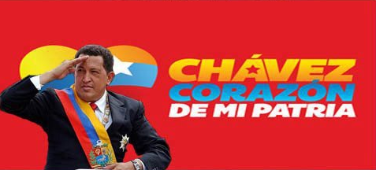

mis condolenci​as
Beatriz Cortés
ADIOS COMANDANTE CHÄVEZ.....
Estimado amigo, enviamos nuestras condolencias, por tan lamentable pérdida de un revolucionario, un visionario de nuestro tiempo, que desafió a toda la humanidad con su propuesta de un socialismo latinoamericano, integracionista y Bolivariano al estilo de la calidez que solo latino américa y Centroamérica, se puede permitir.
Anoche he estado acompañando en la embajada la noticia, nos hemos desplegado muchos Chilenos y Venezolanos que residimos en Santiago y hemos escuchado toda la información que nos ha trasmitido en directo, la encargada de negocios en Chile, todos lloramos, su pérdida, su deceso, las circunstancias en que todo se ha dado y por supuesto, hicimos el firme compromiso de que la espada de Bolívar se levanta y sigue sus camino orgullosa y altanera por América Latina, abriendo paso al socialismo que lleva la impronta de su prócer , de Chávez y del pueblo Venezolano y latinoamericano y caribeño.
Que todo nuestro llanto te transforme en tributo a la nobleza y visión, de este gran hombre que ha partido, hacia otra dimensión, bendecido por la nueva era.
Honor y Gloria al Comandante Hugo Chávez Frías,
Con el recuerdo de su voz, mientras nos deja.
les saluda, desde Chile.
Beatriz. y familia.

"troppo, troppo presto"
Oggetto: "troppo, troppo presto"
Da: Joe Fallisi <flespa@tiscali.it>
Data: 06 marzo 2013 13.04.01 GMT+01.00
Oggetto: VERS SOLIDAIRES POUR CHAVEZ!!!
Da: Hess Madeleine
Data: 06 marzo 2013 12.53.34 GMT+01.00
l'hommage d'un Guyanais
Ginette
J'en profite pour rendre également hommage à ce Grand Monsieur qui vient de nous quitter, trop tôt, beaucoup trop tôt. il est vrai que les meilleurs partent toujours trop töt. Nous pleurons toujours Kadhafi massacrés par des crimnels. Nous allons pleurer Chavez tué par le cancer. Nous les anti-colonialistes venons de perdre un de nos amis.
Nous présentons nos condoléances à sa famille, le peuple vénézuélien, ses amis, à toute l'Amérique latine, à l'Afrique et à tous les opprimés de la Planète
Ginette Hess Skandrani
De: Ben Darn
Objet: Fw : VERS SOLIDAIRES POUR CHAVEZ!!!
Après Dutty, Sankhara et Kadhafi,
C'est ton tour à toi aussi!
Devant ces tueurs, menteurs, tricheurs,
Qui du dogme des droits de l'Homme se veulent prêcheurs,
Ou pa té ka moli, Ou toujou rété doubout,
Et ça qu'importe ce qu'il en coûte!
C'est à Chavez, ce Boug Vertical
Que j'adresse ce récuillème un peu banal ...
Ben Darnal.

Viva Chávez
01:33 (hace 12 horas)
Un fuerte abrazo a los compañeros Venezolanos
A unos les puede gustar más , a otros menos, pero sabemos que Hugo Chávez es parte de la historia Latinoamericana y que no será olvidado nunca!!!
Que en paz descanse
Вашингтон Мигель Лара Мехия
MOSCOW- RUSSIA
Comandante y Presidente Chávez
> En los próximos días, tus enemigos verán el entierro de tu cuerpo, pero nunca enterraran tu ejemplo,pues tu viviste, vive y vivirás por siempre en el corazón, en la sangre y en la piel de nuestros pueblos latinoamericanos.
> Tu sera siempre la bandera y símbolo de inspiración de los que luchan por un mundo mejor. Luz eterna, el camino esta allanado Viva Chávez
> Enviado desde mi dispositivo BlackBerry® de Claro Dominicana
--------------------------------------------------------------------------------------------------------------------------
Herminia Mariscal Mariscal <mariscalh@hotmail.com>
La muerte no es el final para lideres como Chávez ! Venezuela adelante, ahora mas q nunca. Abrazos a todos desde Panamá . Dra Herminia Mariscal.
Correo electronico generado desde un BlackBerry de movistar.
Date: Wed, 6 Mar 2013 06:03:17
To: <matute.lm@gmail.com
Subject: Viva Chávez
Un fuerte abrazo a los compañeros Venezolanos
A unos les puede gustar más, a otros menos, pero sabemos que Hugo Chavez es parte de la historia Latinoamericana y que no será olvidado nunca!!!
-----------------------------------------------------------------------------------------------------------------------
Pedro Luis Rodríguez La Paz <plrlpepe@gmail.com>
09:06 (hace 5 horas)
Suerte y valor para el pueblo venezolano y para todos los desfavorecidos del mundo a seguir las ideas de igualdad y no dejarse quitar las riquezas para favorecer a unos pocos y dejar excluidos a otra gran mayoria. Por eso lucho este gran hombre y lo consiguio. Viva eternamente la voluntad y las ideas de seres y humanos sobre todo como fue Chavez. Hermanos todos, desde cada espacio seguir las ideas nobles y que su ejemplo merece ser recordado, sobre todo en este presente y futuro incierto dondr los medios de informacion manipulan la informacion a favor de los intereses de una pequeña pero despiada oligarquia, aqui, alla y en doquier. Mi simpatia por todo lo hecho en estos 15 años por los mas desfavorecidos de la Venezuela bolivariana. Viva eternamente hombres como chavez en la mente y el ejemplo a seguir por hombres humanos de buena fe. Demostrado una vez mas que quitando la envidia y el egoismo de nuestra raza humana un mundo mejor es posible. Para acabar, menos mal que el aire que respiramos de momento es accesible de forma igualitaria para todas las especies del planeta incluida la nuestra. Siempre quedara en la memoria de aquellos que en pleno siglo XXI a traves del programa de Chavez han podido conocer los derechos elementales para el crecimiento y desarrollo como persona y nuestra mision es seguir luchando desde cada ricon por esos valores. En este mundo todos deberiamos tener derecho al bien comun bajo unas reglas transparentes y eliminar asi todas las agendas ocultas que hasta nuestros dias nos persiguen. Amigos, compañeros y conocidos, me sumo pues a el lema viva el ejemplo de Chavez.

